Anexa nr. 1
Anexa nr. 1 la normele metodologice de aplicare a prevederilor Legii nr.196/2016 privind venitul minim de incluziune


U
N
I
T
A
T
E
A

A
D
M
I
N
I
S
T
R
A
T
I
V

TE
R
I
T
O
R
I
A
L
Ă..
.
................
.
.....
.
.
.
..........
.
...
.
......
.
....
.
.
.
..

A
G
E
N
Ţ
I
A

NA
Ţ
I
O
NA
L
Ă

P
E
N
T
R
U

P
L
Ă
Ț
I

Ș
I

I
NS
P
E
C
Ț
I
E

S
O
C
I
A
L
Ă

CERE RE – DE CLARAŢ IE P E PROPRIA R Ă S P U N D E R E

pentru acordarea unor drepturi de asistenţă socială

Stimaţi cetăţeni, Statul român, în conformitate cu prevederile constituţionale, doreşte să vă ajute să depăşiţi momentele speciale prin care treceţi, dvs. şi familia dvs. Pentru aceasta vă adresăm rugămintea să citiţi cu foarte multă atenţie formularul şi să completaţi cu sinceritate toate datele solicitate, conform indicaţiilor de mai jos.
Pentru cererea de servicii sociale acordate ca măsură de asistență socială se completează acele rubrici din formular, aplicab ile situației dumneavoastră, conform prevederilor legilor speciale în baza căror solicitați dreptul la servicii sociale ca măsură de asistență socială.
Asistentul social vă poate sprijini în identificarea câmpurilor/rubricilor a căror completare este obligatorie, explicarea documentelor justificative necesare, a etapelor care urmează după depunerea cererii, a rolului și planului de intervenție.
Cererea nu se utilizează pentru copiii care beneficiază de servicii destinate prevenirii separării copilului de parinții săi, precum și de servicii destinate protecției speciale a copilului separat, temporar sau definitiv, de parinții săi.

Cu speranţa că situaţia dvs. personală se va schimba în bine cât mai curând, vă mulţumim pentru înţelegere!

Cap.1. Acest capitol al cererii se completează de către solicitant. Dacă solicitantul este persoana îndreptăţită sau reprezentantul familiei, datele se vor repeta şi la Cap. 2.
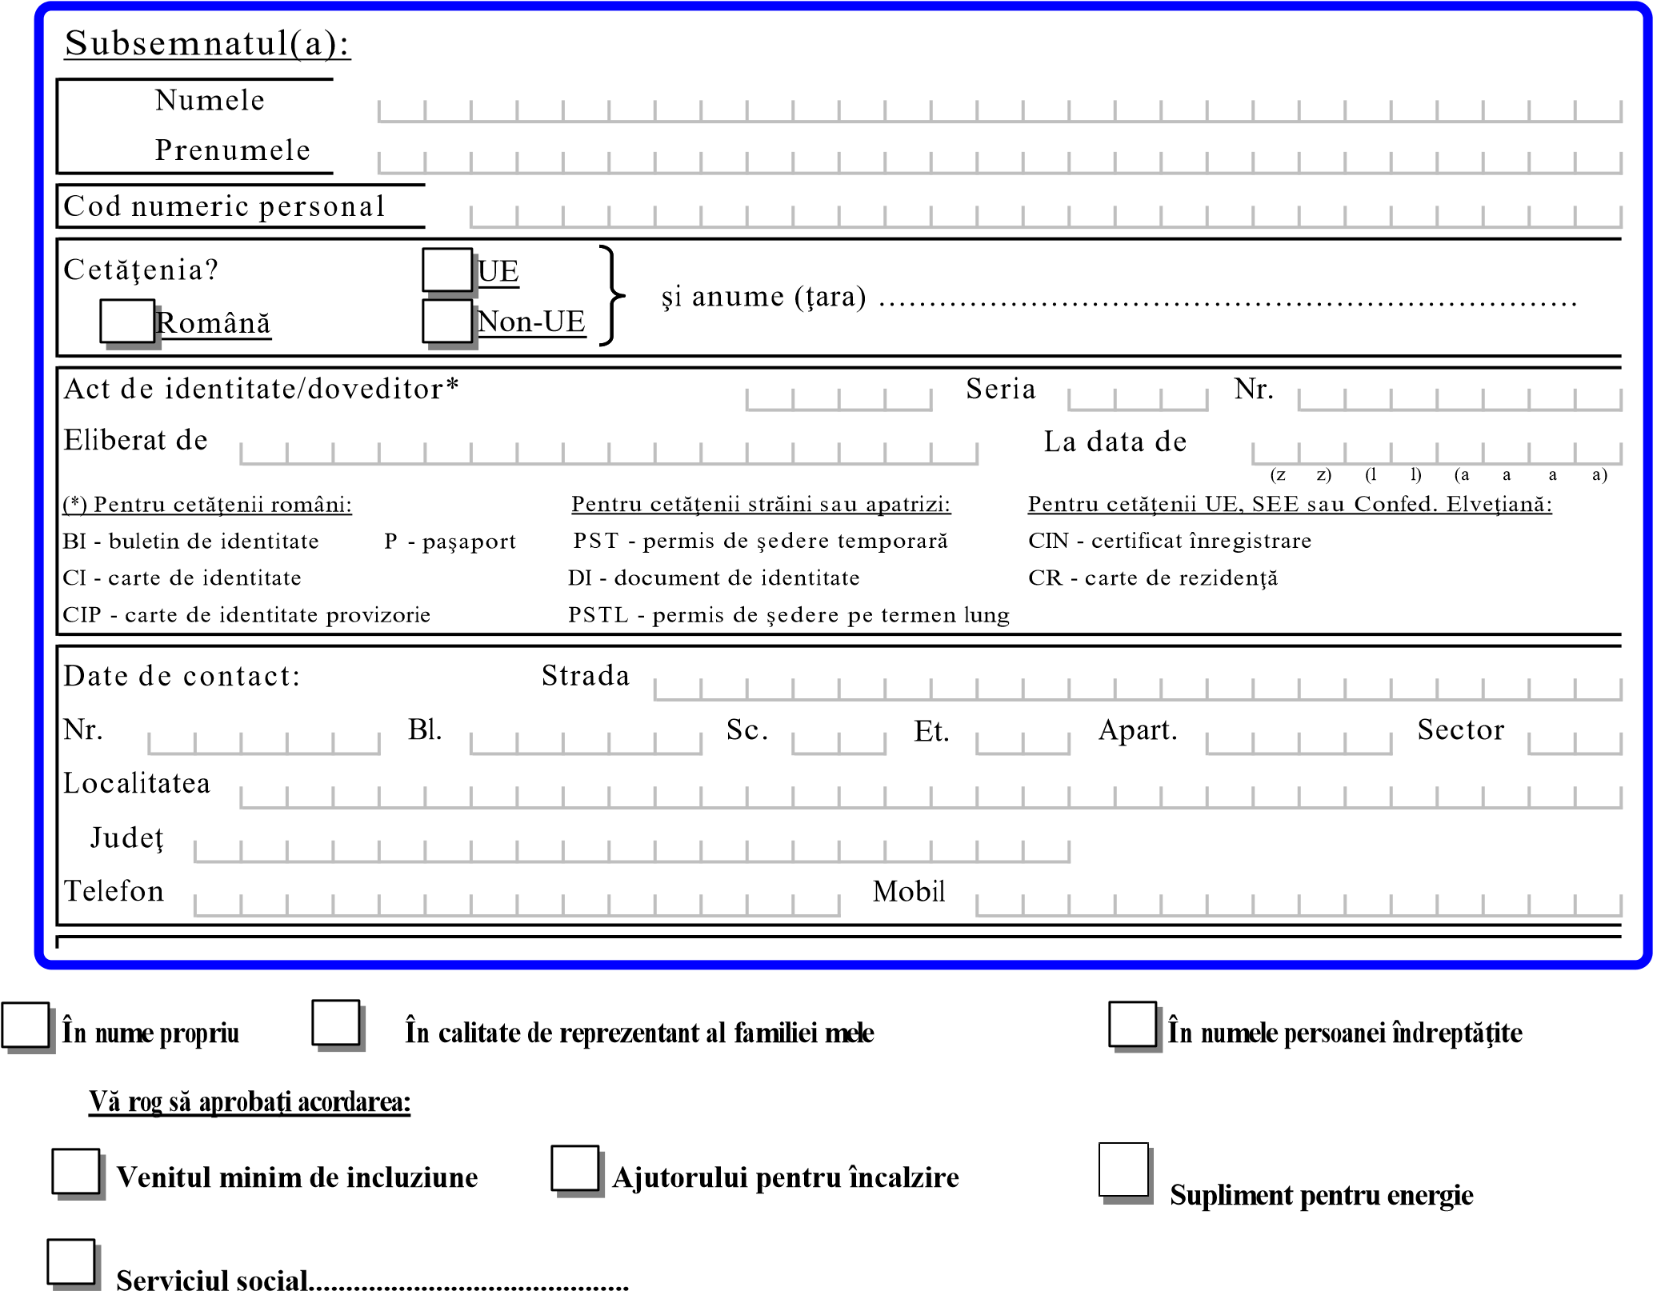

Cap.2. Date despre persoana îndreptăţită
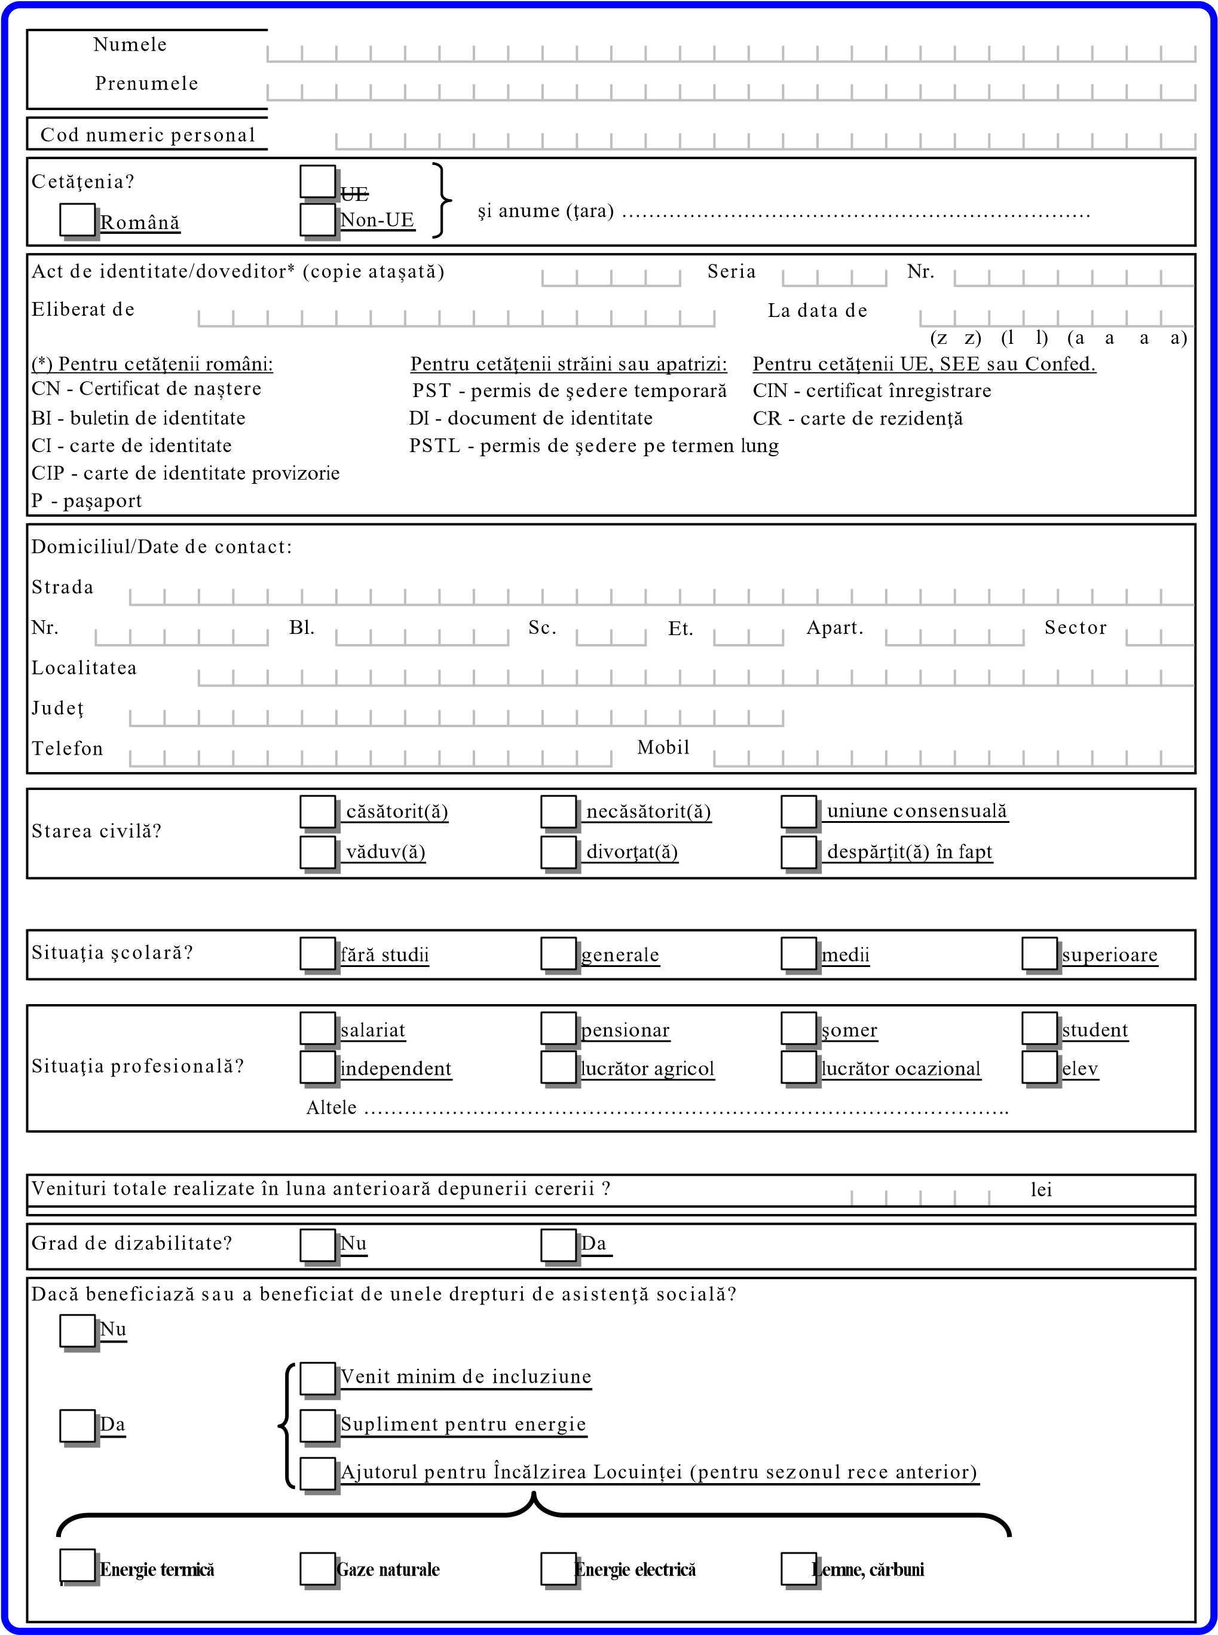
Cap.3. Date despre familia persoanei îndreptăţite formată din ....... persoane majore (inclusiv persoana îndreptăţită) şi ........ copii:

a) Date despre partenerul/partenera persoanei îndreptăţite:

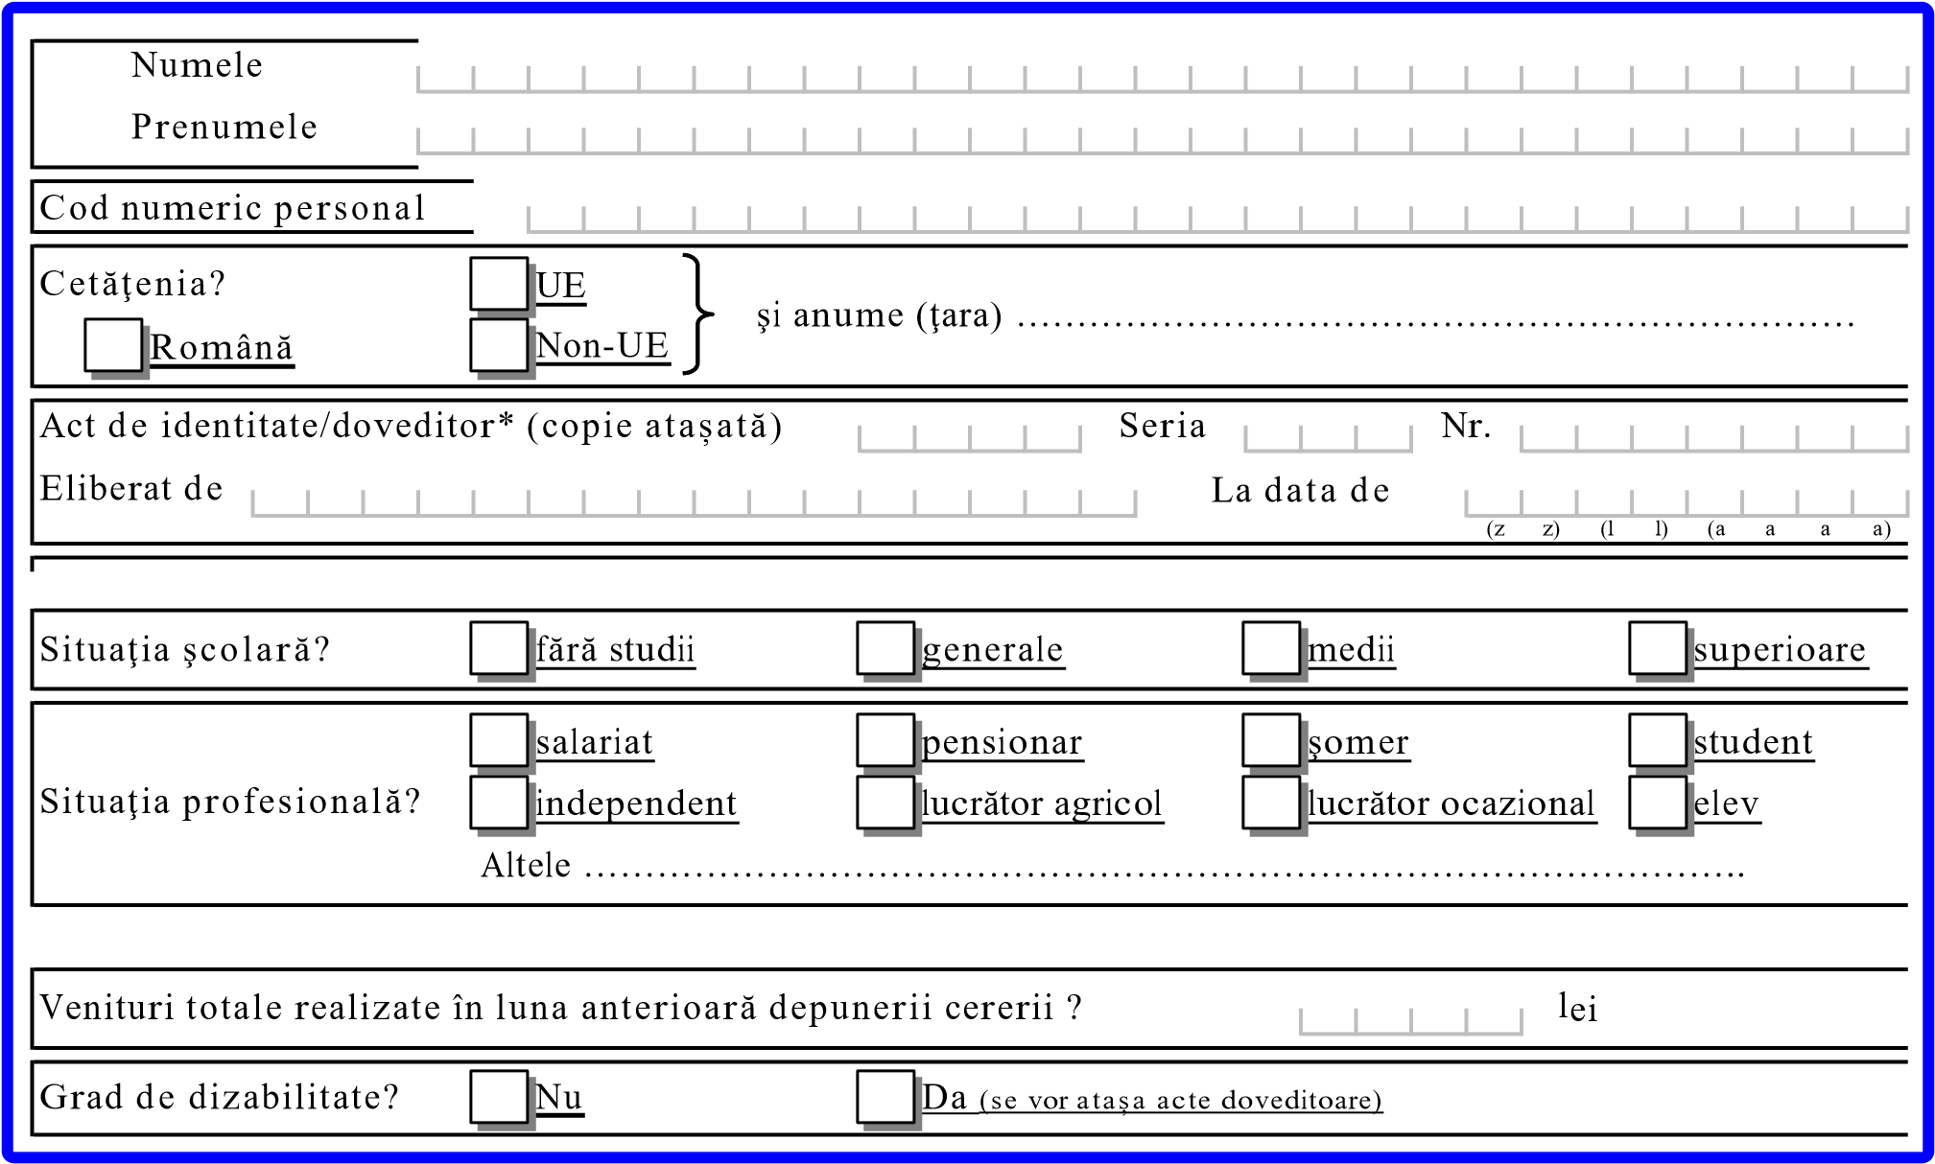

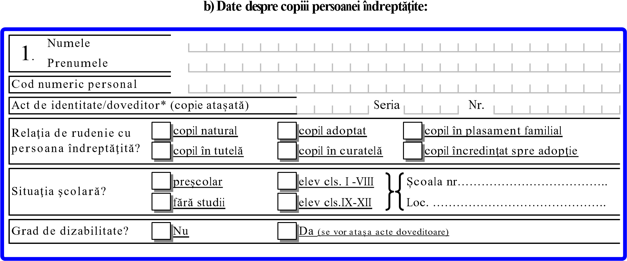
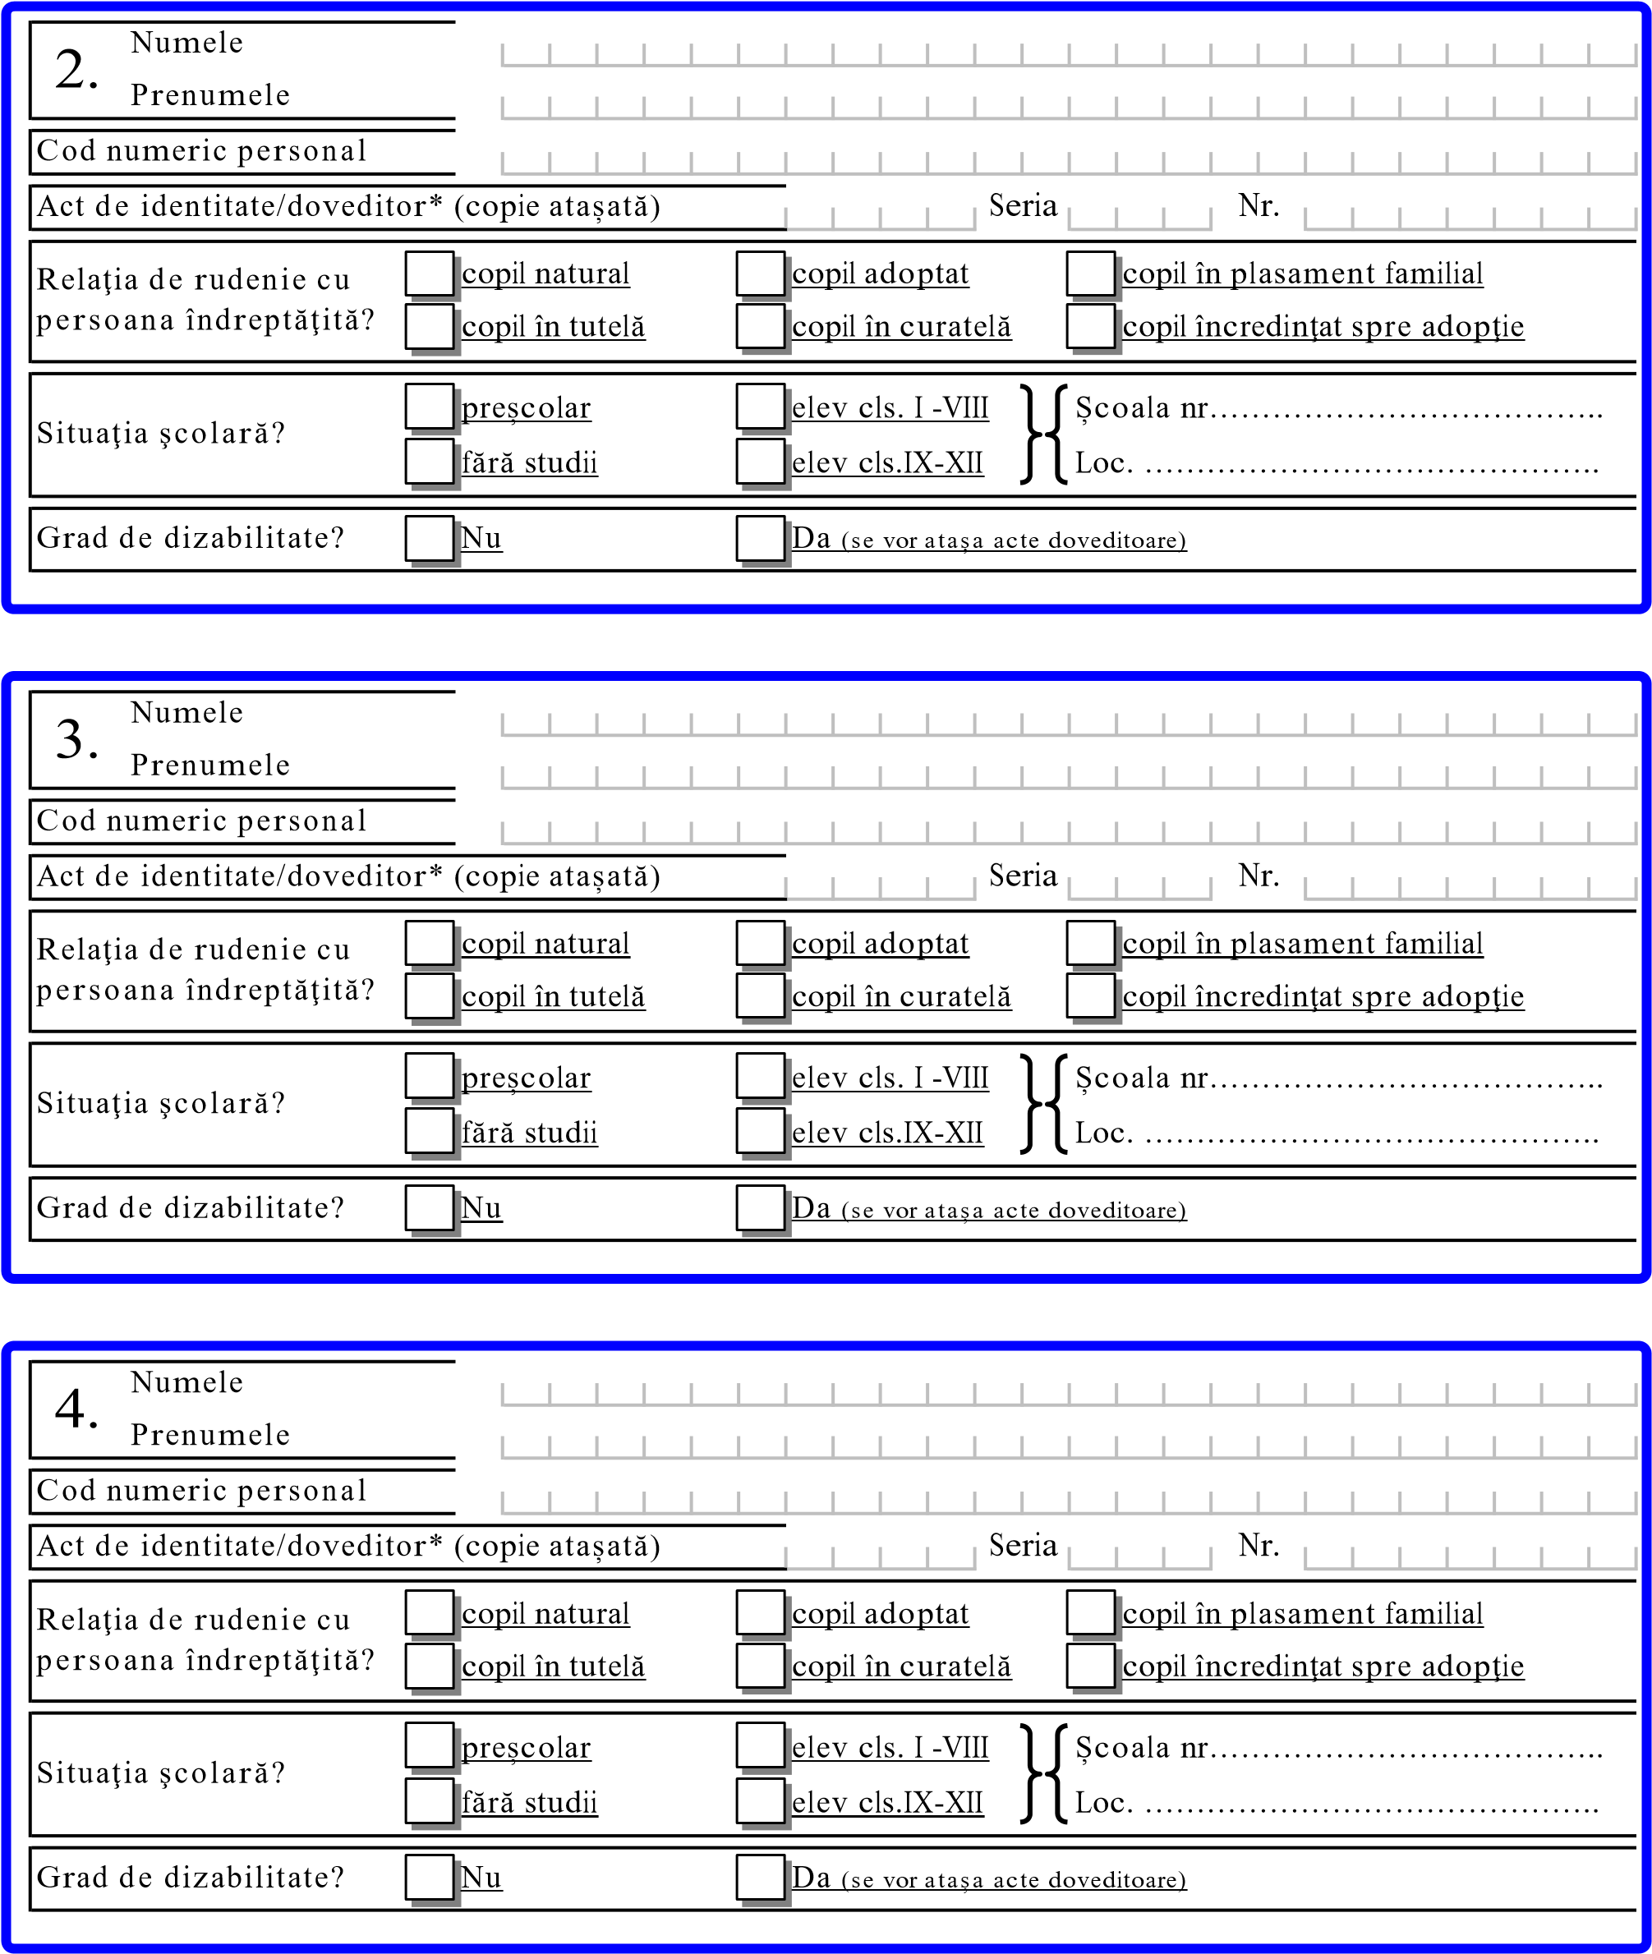

c) D ate despre celelalte persoane majore din familia persoanei îndreptăţite:

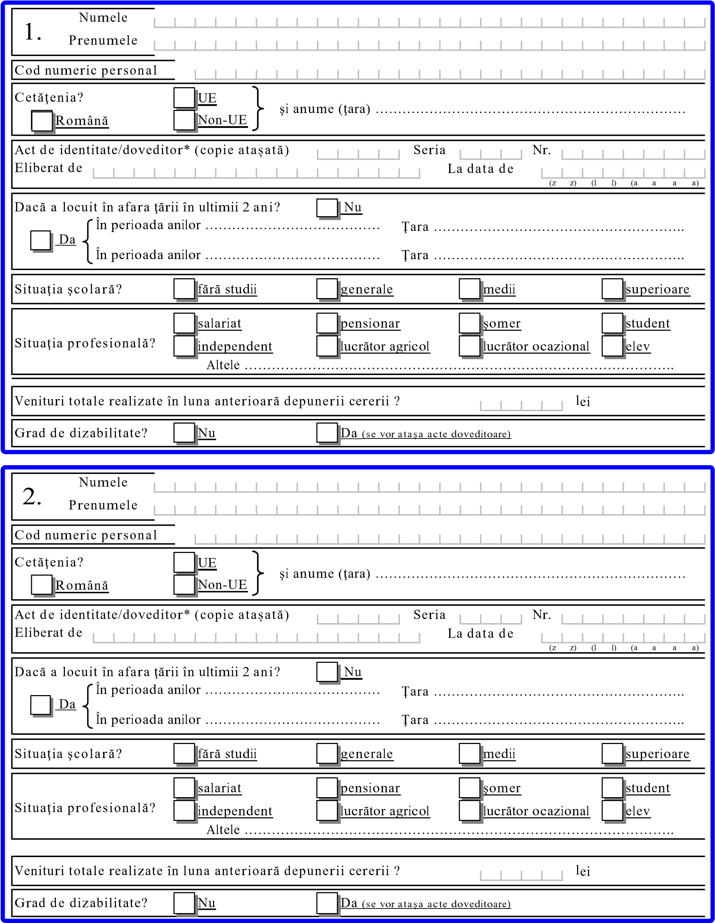
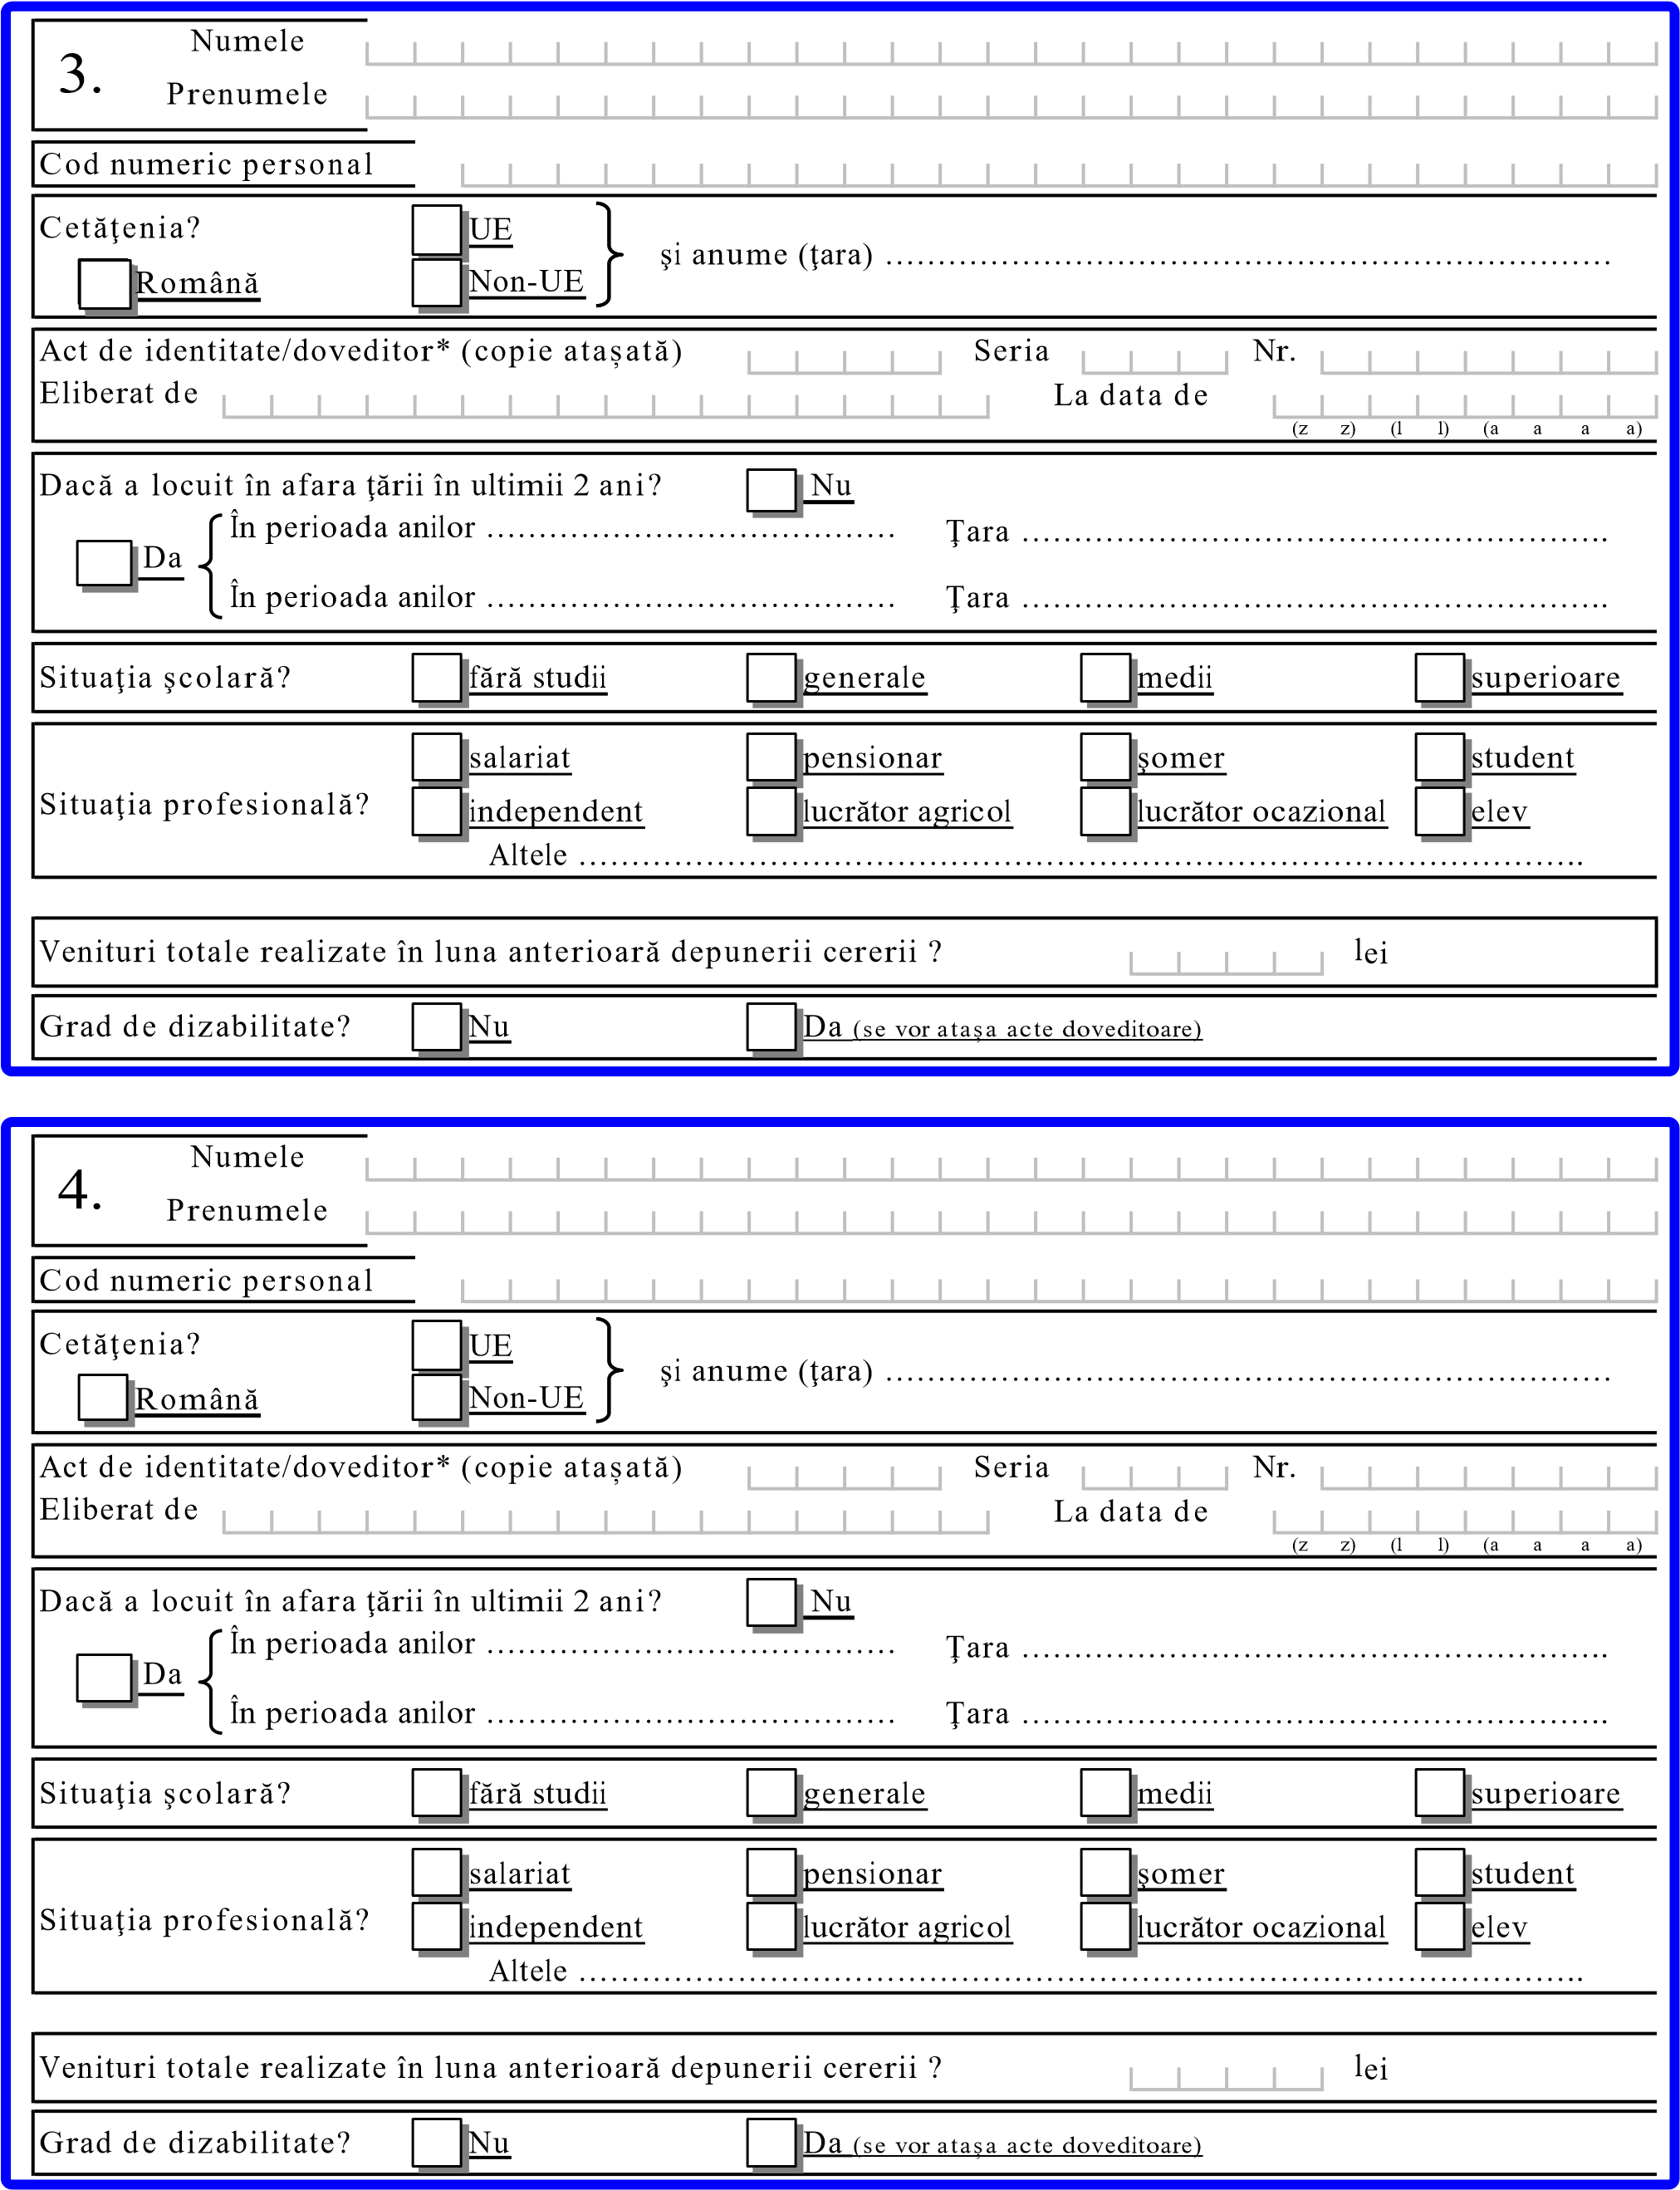
Cap. 4. În continuare se vor completa date privind locuinţa familiei/persoanei singure îndreptăţită:
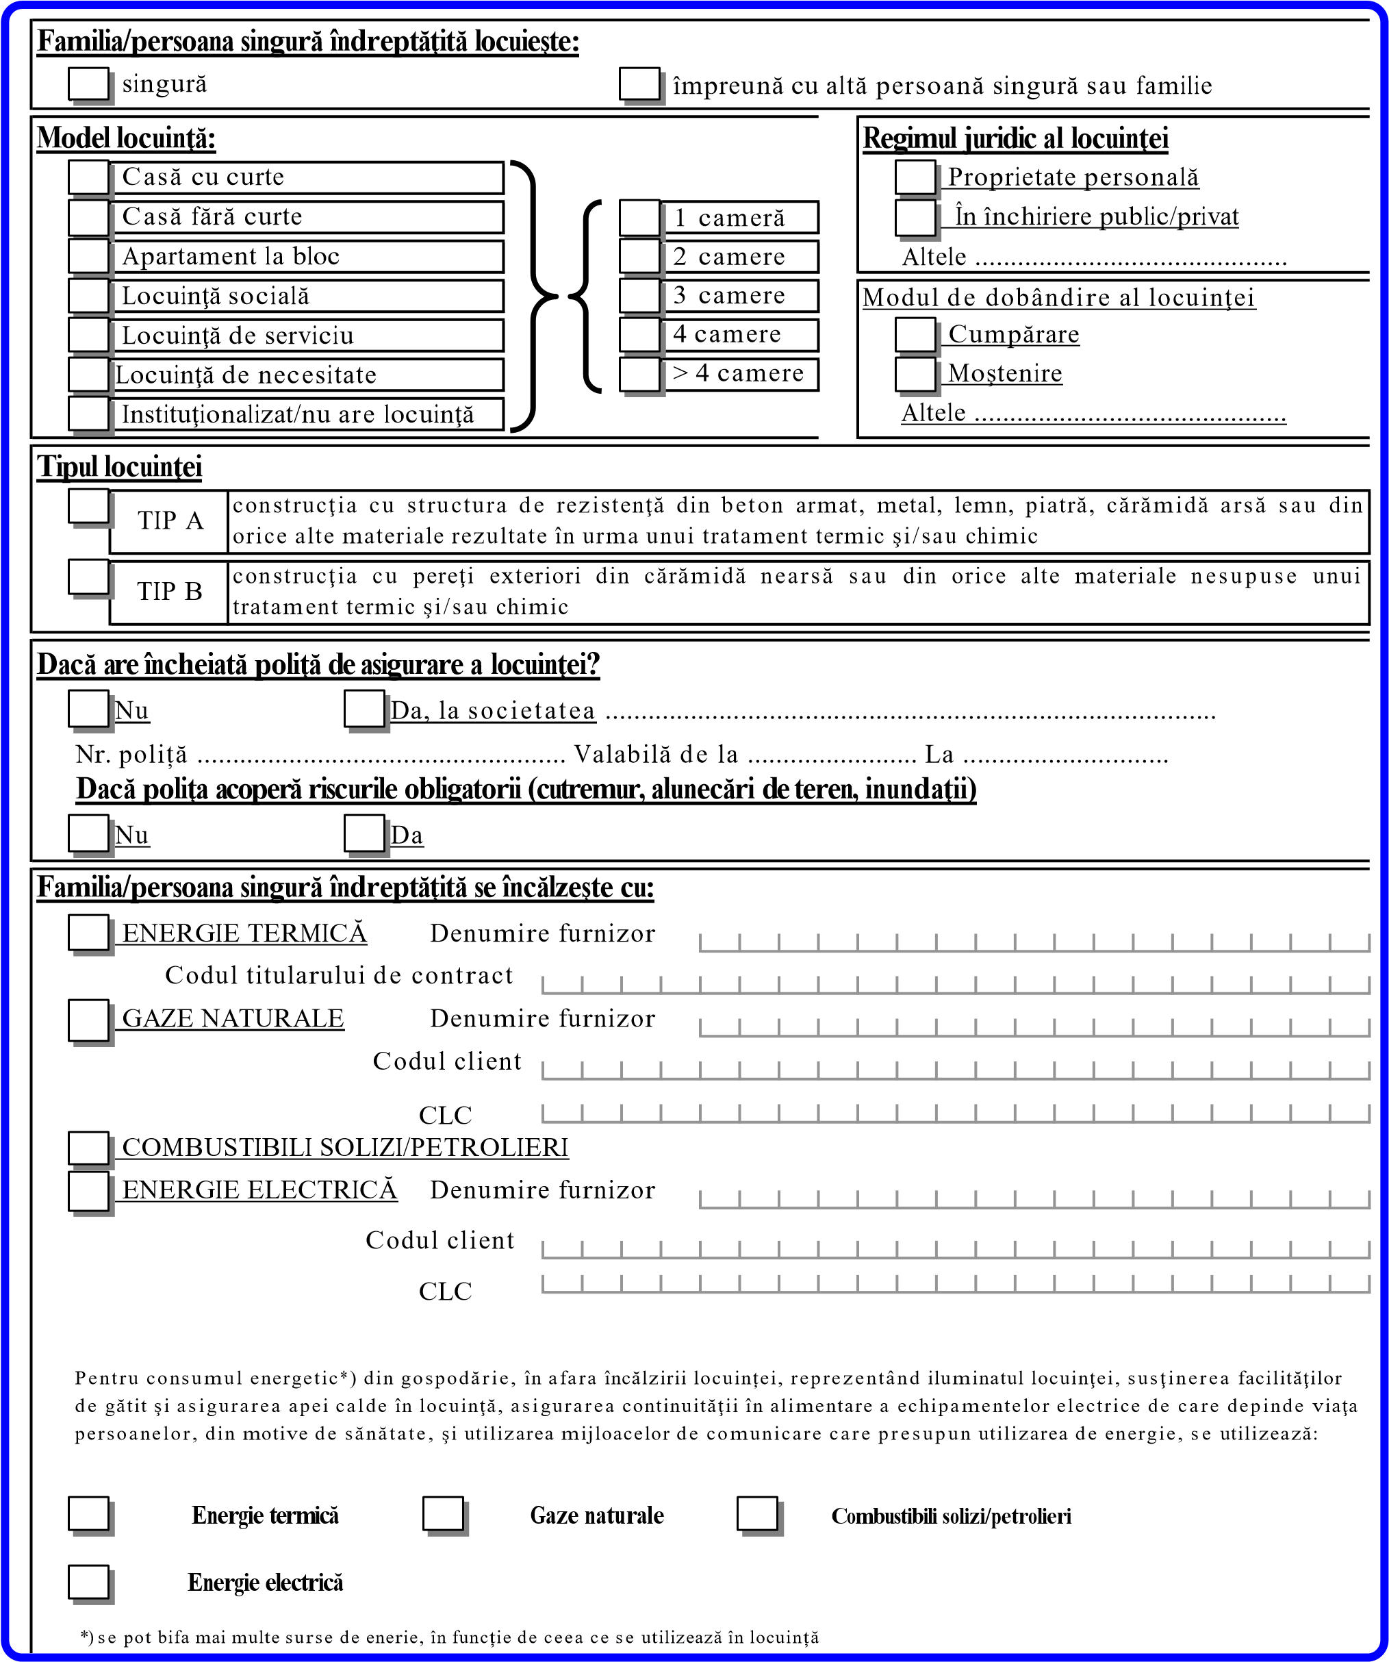
Cap. 5. În acest Capitol se vor completa datele privind toate veniturile şi bunurile familiei/persoanei singure îndreptăţite în luna.............................

Notă:
La stabilirea veniturilor nete lunare ale familiei se iau în considerare totalitatea sumelor primite/realizate de persoana singură, respectiv de fiecare membru al familiei. Acestea includ veniturile neimpozabile prevăzute la art. 62 din Legea nr. 227/2015 privind Codul fiscal, cu modificările şi completările ulterioare, sumele reprezentând valoarea obţinută după aplicarea cotei de impozitare asupra venitului impozabil stabilit conform Legii nr. 227/2015, cu modificările şi completările ulterioare, obligaţii legale de întreţinere faţă de copii şi/sau faţă de părinţi şi alte creanţe legale. Fac excepție:
- sumele primite cu titlu de prestaţii sociale în baza Legii nr. 448/2006 privind protecţia şi promovarea drepturilor persoanelor cu handicap, republicată, cu modificările şi completările ulterioare;
- alocaţia de stat pentru copii acordată în baza Legii nr. 61/1993 privind alocaţia de stat pentru copii, republicată, cu modificările ulterioare;
- sumele acordate ca burse sau alte forme de sprijin financiar destinate exclusiv pentru susţinerea educaţiei preşcolarilor, elevilor şi studenţilor, prin programe ale Ministerului Educaţiei Naţionale şi Cercetării Ştiinţifice, altor instituţii publice şi private, inclusiv organizaţii neguvernamentale;
- sumele primite din activitatea desfăşurată ca zilier, în condiţiile Legii nr. 52/2011 privind exercitarea unor activităţi cu caracter ocazional desfăşurate de zilieri, republicată, cu modificările şi completările
ulterioare, precum şi cele obţinute în calitate de prestator casnic în baza Legii nr. 111/2022 privind reglementarea activităţii prestatorului casnic;
- sumele primite de persoanele apte de muncă din familie ca urmare a participării la programe de formare profesională organizate în condiţiile legii, dacă acestea nu au titlu de venituri salariale;
- veniturilor obţinute din activităţile cu caracter ocazional desfăşurate de zilieri în condiţiile Legii nr. 52/2011 privind exercitarea unor activităţi cu caracter ocazional desfăşurate de zilieri, republicată, cu modificările şi completările ulterioare;
•
stimulentul educaţional acordat, potrivit prevederilor Legii nr. 248/2015 privind stimularea participării în învăţământul preşcolar a copiilor provenind din familii defavorizate, republicată, sub formă de tichet social pentru stimularea participării în învăţământul preşcolar a copiilor proveniţi din familii defavorizate;

- sumele ocazionale acordate de la bugetul de stat sau bugetele locale cu caracter de despăgubiri sau sprijin financiar pentru situaţii excepţionale;
- ajutorul pentru încălzirea locuinţei şi suplimentul pentru energie acordate în baza Legii nr. 226/2021, cu modificările u lterioar e.
indemnizația lunară de hrană acordată în baza Legii nr.584/2003 privind măsurile de prevenire a
•
răspândirii maladiei SIDA în România şi de protecţie a persoanelor infectate cu HIV sau bolnave de
SnrID.3A02, /c2u0 18m opdriivfiicndăr imle_{ăs} șui rciloem dpel etărconitlreo l uallter tubioearrceu lșoi ziendi; emnizația lunară de hrană prevăzută de Legea
- sumele primite cu titlu de sprijin, asigurate din bugetul de stat sau fonduri nerambursabile, acordate în baza legii sau în baza programelor operaționale aprobate.
- sumele primite ocazional din partea unor persoane fizice ori juridice, precum şi sumele cu titlu de ajutor de urgenţă primite de la bugetul de stat sau local.

Venitul minim de incluziune sau, după caz ajutorul pentru încălzire și/sau suplimentul pentru locuire nu se acordă în cazul în care familia sa u persoana singură are în proprietate, închiriere, comodat ori altă formă de deţinere cel puţin unul dintre bunurile cuprinse în lista bunurilor ce conduc la excluderea acordării venitului minim de incluziune.

- Cu privire la venituri
Venitul total al persoanei singure îndreptățite/al familiei pentru care solicit dreptul în luna
(se trece luna anterioară solicitării)
S-au realizat venituri de Lei

- Cu privire la bunuri

Dețin în proprietate/închiriere/concesiune/arendă
Clădiri, alte spații locative în afara locuinței în care locuiesc
Terenuri situate în intravilan cu suprafața de peste 1.200 mp în zona urbană /
2.500 mp în zona rurală, în afara terenurilor de împrejmuire a locuinței și a curții aferente
Mai mult de un vehicul cu o vechime mai mare de 10 ani, cu drept de circulație pe drumurile publice Autovehicul cu drept de circulație pe drumurile publice cu o vechime mai mică de 10 ani și care nu este destinat transportului persoanei cu handicap din familie
Șalupe, bărci cu motor, iahturi sau alte tipuri de ambarcațiuni ( cu excepția celor necesare pentru transport în cazul persoanelor care locuiesc în aria Rezervației Biosferei Delta Dunării)

Nu dețin în proprietate/închiriere/concesiune/arendă bunurile menționate anterior

- Cu privire la gospodărirea împreună cu alte persoane /familii
Venitul rezultat din gospodărirea împreună este în suma de Lei/lună

- Cu privire la veniturile din agricultură
Realizez venituri impozabile din activităţi agricole, silvicultură şi piscicultură
Nu realizez venituri impozabile din activităţi agricole, silvicultură şi piscicultură
- Cu privire la conturi bancare

Dețin/unul din membrii famliei deține unul sau mai multe conturi/depozite bancare, a căror sumă totală este mai mare de 3 ori față de valoarea câștigului salarial mediu brut prevăzut de Legea asigurărilor sociale de stat
Cap.6. Modalitatea de plată a venitului minim de incluziune (cu excepţia ajutoarelor pentru încălzirea locuinţei /suplimentului pentru energie în cazul energiei termice, gazelor naturale şi energiei electrice)
Mandat poștal

În cont bancar Nume titular cont .......................................................................................

Număr cont bancar ....................................................................................

Deschis la banca ........................................................................................

Cap.7. Acord privind prelucrarea datelor cu caracter personal, precum și pentru preluarea de informații pentru acordarea dreptului

Sunt de acord cu prelucrarea datelor cu caracter personal în scopul acordării venitului minim de incluziune, precum și a altor drepturi complementare acestuia, ori de natură socială, precum și prelucrarea în scop statistic a acestora.

Sunt de acord cu preluarea de date și informații cu privire la persoana mea și/sau a membrilor familiei pe care o reprezint, pentru acordarea venitului minim de incluziune.

Cap.8. Declar pe proprie răspundere şi sub sancţiunile Codului penal că datele şi informaţiile prezentate sunt complete şi corespund realităţii şi mă oblig să aduc la cunoştinţa autorităţilor, în scris şi în termenul prevăzut de lege, orice modificare a situaţiei mai sus prezentate care poate conduce la încetarea sau suspendarea drepturilor.

Data……………………………..
Numele solicitantului…………………….....................………………………………...

Semnătura…………………………………………………………………..

ANEXĂ.


Informații referitoare la nevoile și situațiile particulare în care se află persoana și membrii familiei pentru care se solicită serviciul social – situații care justifică solicitarea serviciului social.
...........................................................................................................................................................
...........................................................................................................................................................
........................................................................................................................................................... ...........................................................................................................................................................

Persoană înregistrată în Registrul persoanelor vârstnice la risc

